**Зертханалық жұмыс №1. Модельдер мен диаграммалардың қасиеттері.**

1.3. The Rational Rose келесі диаграмма түрлерін ұсынады, олар жүйе мен оның жеке компоненттері туралы толық түсінік алуға мүмкіндік береді :

*- Use case diagram (прецедент диаграммалары);*

*- Deployment diagram (топология диаграммалары);*

*- Statechart диаграммасы (күй диаграммалары);*

*- Белсенділік диаграммасы (белсенділік диаграммалары);*

*- Интерактивті диаграмма (өзара әрекеттесу диаграммалары);*

*- Sequence diagram (әрекеттер тізбегінің диаграммалары);*

*- Ынтымақтастық диаграммасы (ынтымақтастық диаграммалары);*

*- Class diagram (сынып диаграммалары);*

*- Компонент диаграммасы (диаграмма компоненті).*

|  |  |  |
| --- | --- | --- |
| **Кесте 1. Пайдалану жағдайларының диаграммасына – Use Case диаграммасына арналған арнайы құралдар тақтасының түймелерін тағайындау** | | |
| **Графикалық суреті** | **Батырма** | **Батырма** |
| INTUIT | Selection Tool | Диаграммадағы элементтерді ерекшелеу үшін курсор |
| INTUIT | Text Box | Диаграммаға мәтін аймағын қосады |
| INTUIT | Note | Диаграммаға ескерту-Note жазуға арналған |
| INTUIT | Anchor Note to Item | Диаграммаға жазбаның сәйкес графикалық элементімен байланысын қосады |
| INTUIT | Package | пакет |
| INTUIT | Use Case | прецедент |
| INTUIT | Actor | актер |
| INTUIT | Unidirectional Association | Диаграммаға бағытталған ассоциацияны қосады |
| INTUIT | Dependency or Instantiates | Диаграммаға тәуелділік қатынасын қосады |
| INTUIT | Generalization | Диаграммаға жалпылау қатынасын қосады |

**Қолдану варианттарының спецификациясы (қысқаша суреттеу, негізгі және альтернативті ағымдар).**

Диаграмма бір объекттің өмірлік циклін көрсетеді, құрылған мезеттен бастап және соңына дейінгі әрекеттерін-операцияларын көрсетеді. State Shаrt Diagram –обьекттің жағдайын көрсетеді немесе бір жағдайдан басқа жағдайға өтетініне хабарлама шақырады.

Браузерде класстың контексті менюін шақыру үшін мына команданы таңдау керек: New- State Diagram→ диаграмма атын енгізу.

Жағдай (State)- бұл обьекттің өмірлік жағдайы.

Жағдайды құру: құрал-саймандар тақтасында State батырмасын басу →диаграммада жағдайды алмастыру үшін шерту→ жағдайдың атын енгізу.

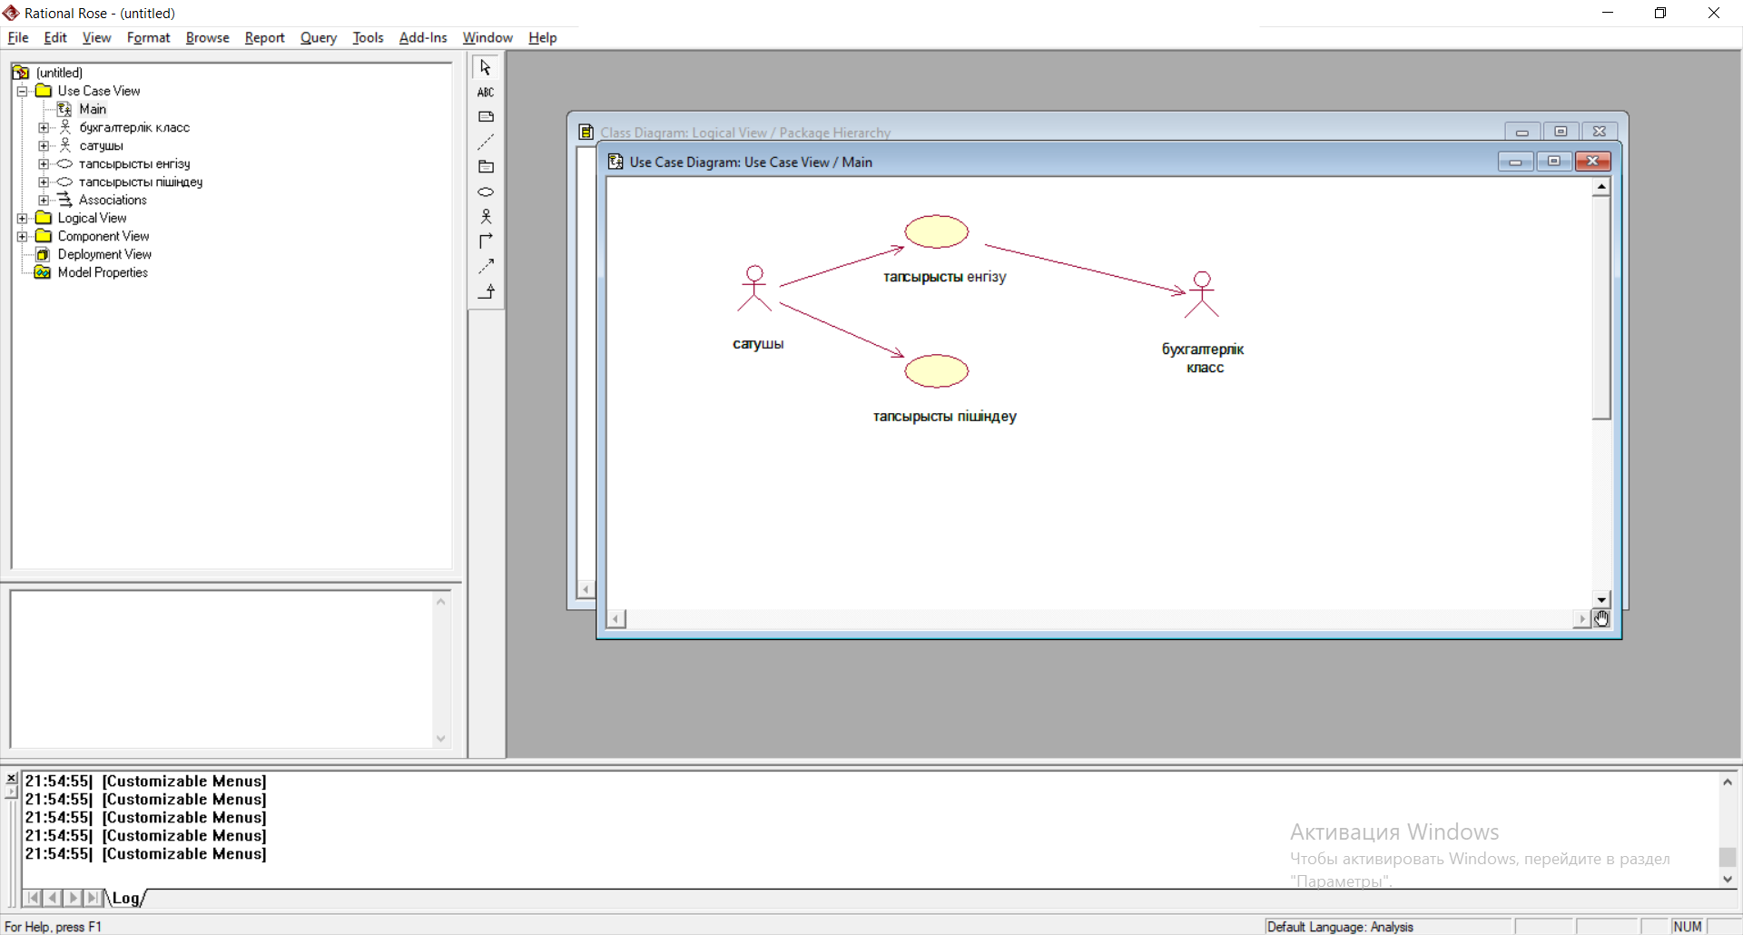

***Use Case диаграммасын құру***

1. Браузерде Use Case View папкасындағы «+» белгісін тышқанмен шертіңіз
2. Негізгі Main диаграммасын екі рет шертіңіз. Экранда терезе пайда болады (Қолдану варианттары диаграммасы: Негізгі/Қолдану варианттарын ұсыну)
3. Тышқанның оң батырмасымен қолдану Диаграммасын ұсыну пакетін шертіңіз (Use Case View) 🡪 New🡪Use Case Diagram
4. New Diagram ерекшелеңіз және Банктік жүйеатын беріңіз 🡪оны браузерде екі рет шерту арқылы ашыңыз.
5. Әрекет етуші тұлғаларды (актер) құру үшін: тышқанның оң батырмасын қолдану диаграммасын ұсыну пакетін шертіңіз 🡪New🡪 Actor🡪Әрекет етуші тұлғаның атын енгізіңіз (Клиент)
6. Осындай әдіспен қалған әрекет етуші тұлғаларды құрыңыз (Банк қызметкері, Кредиттік жүйе).
7. Файлды сақтаңыз.
8. Браузерге қолдану варианттарын орнату үшін келесі әрекеттерді жасаңыз: тышқанның оң батырмасымен қолдану Диаграммасын ұсыну пакетін шертіңіз 🡪New🡪Use Case🡪атын енгізіңіз, мысалы, Ақша аудару . Осындай әдіспен қалған қолдану варианттарын құрыңыз: Ақша аудару, шотқа ақша салу, шоттан ақша алу, балансты көрсету, төлем жасау, сәйкестендіру нөмірін өзгерту**.**
9. Браузердегі «Банктік жүйе» диаграммасын екі рет шерту арқылы оны ашыңыз және қолдану варианты диаграммасын құрыңыз: браузерден барлық әрекет етуші тұлғалар мен қолдану варианттарын тышқанмен тасыңыз.
10. Коммуникация байланысы – бұл әрекет етуші тұлғалар мен қолдану варианттары арасындағы байланыс. Ол сызықша түрінде бейнеленеді. Сызықшаның бағыты коммуникацияны кім бастайтындығын көрсетеді. Бірбағытты ассоциация (байланыс) (Undirectional Association)  сызықшасын қолдана отырып әрекет етуші тұлғалар мен қолдану варианттары арасында байланыс орнатыңыз (әрекет етуші тұлғадан сол батырманы басып тұрып қолдану вариантына барыңыз).

|  |  |
| --- | --- |
| Актер (Әрекет етуші тұлға) | Қолдану варианты – Use Case |
| Клиент | Ақша аудару, шотқа ақша салу, шоттан ақша алу, балансты көрсету, төлем жасау, сәйкестендіру нөмірін өзгерту |
| Банк қызметкері | Сәйкестендіру нөмірін өзгерту |
| Несие жүйесі | Төлем жасау |

**Қолдану варианттарының спецификациясы (қысқаша суреттеу, негізгі және альтернативті ағымдар).**

**Тапсырма №2. Нұсқа бойынша Use Case диаграммасын құру**

1. Пәндік аймақ - «Қазақтелеком АҚ». АЖ жобалау кезеңдері: жобаға дейінгі зерттеу және пәндік саланы талдау. Case жүйелерімен жобалау. Пәндік аймақ үшін Use CASE диаграммасын құру.

2. Пәндік аймақ - «Қазақстан Темір Жолы АҚ». АЖ жобалау кезеңдері: жобаға дейінгі зерттеу және пәндік саланы талдау. Case жүйелерімен жобалау. Пәндік аймақ үшін Use CASE диаграммасын құру.

3. Пәндік аймақ - «Air Astana». АЖ жобалау кезеңдері: жобаға дейінгі зерттеу және пәндік саланы талдау. Case жүйелерімен жобалау. Пәндік аймақ үшін Use CASE диаграммасын құру.

4. Пәндік аймақ - «Туристік фирма». АЖ жобалау кезеңдері: жобаға дейінгі зерттеу және пәндік саланы талдау. Case жүйелерімен жобалау. Пәндік аймақ үшін Use CASE диаграммасын құру.

5. Пәндік аймақ - «Кітапхана». АЖ жобалау кезеңдері: жобаға дейінгі зерттеу және пәндік саланы талдау. Case жүйелерімен жобалау. Пәндік аймақ үшін Use CASE диаграммасын құру.

6. Пәндік аймақ - «Емхана». АЖ жобалау кезеңдері: жобаға дейінгі зерттеу және пәндік саланы талдау. Case жүйелерімен жобалау. Пәндік аймақ үшін Use CASE диаграммасын құру.

7. Пәндік аймақ - «Яндекс». АЖ жобалау кезеңдері: жобаға дейінгі зерттеу және пәндік саланы талдау. Case жүйелерімен жобалау. Пәндік аймақ үшін Use CASE диаграммасын құру.

8. Пәндік аймақ - «ХҚК (ЦОН)». АЖ жобалау кезеңдері: жобаға дейінгі зерттеу және пәндік саланы талдау. Case жүйелерімен жобалау. Пәндік аймақ үшін Use CASE диаграммасын құру.

9. Пәндік аймақ - «Университет». АЖ жобалау кезеңдері: жобаға дейінгі зерттеу және пәндік саланы талдау. Case жүйелерімен жобалау. Пәндік аймақ үшін Use CASE диаграммасын құру.

10. Пәндік аймақ - «канцеляриялық тауарлар дүкені». АЖ жобалау кезеңдері: жобаға дейінгі зерттеу және пәндік саланы талдау. Case жүйелерімен жобалау. Пәндік аймақ үшін Use CASE диаграммасын құру.